***2023***



**数字电路与逻辑设计**

**实验报告**

|  |  |
| --- | --- |
| 专 业： | 计算机科学与技术 |
| 班 级： | CS2202 |
| 学 号： | U202215378 |
| 姓 名： | 冯瑞琦 |
| 电 话： | 18696116527 |
| 邮 件： | 1758922025@qq.com |
| 完成日期： | 2023.12.18 |

**实验报告及电路设计评分细则**

|  |  |  |  |  |  |
| --- | --- | --- | --- | --- | --- |
| 评 分 项 目 | 满分 | 得分 | 备注 | |  |
| 文档格式（段落、行间距、缩进、图表、编号等） | 15 |  |  | | 实验报告总分 |
| 实验总体设计 | 10 |  |  | |
| 实验过程 | 50 |  |  | |
| 遇到的问题及处理 | 10 |  |  | |
| 设计方案存在的不足 | 5 |  |  | |
| 心得（含思政） | 5 |  |  | |
| 意见和建议 | 5 |  |  | |
| 电路（头歌） | 100 |  |  | |  |
| 教师签名 |  | | 日 期 |  | |

备注：实验过程将从电路的复杂度、是否考虑竞争和险象、电路的美观等方面进行评分。

实验课程总分=电路（头歌）*0.4+实验报告*0.6目 录

1 实验概述 1

1.1 实验名称 1

1.2 实验目的 1

1.3 实验环境 1

1.4 实验内容 1

1.5 实验要求 3

2 实验总体设计 4

2.1 实验总体设计思路 4

2.2 实验总体设计框架 5

3 实验过程 6

3.1 7段数码管驱动电路设计 6

3.2 无符号比较器（2位、4位、8位） 7

3.3 2选1选择器设计（2位、8位） 10

3.4 十进制可逆计数器（包含状态机、输出函数及整体电路） 13

3.5 两位十进制可逆计数器 15

3.6 交通灯状态机 16

3.7 交通灯输出函数设计 19

3.8 交通灯控制系统 21

4 设计总结与心得 24

4.1 实验总结 24

4.1.1遇到的问题及处理 24

4.1.2设计方案存在的不足 24

4.2 实验心得 25

4.3 意见与建议 25

# 实验概述

## 实验名称

交通灯系统设计。

## 实验目的

本实训将提供一个完整的数字逻辑实验包，从真值表方式构建7段数码管驱动电路，到逻辑表达式方式构建比较器，多路选择器，利用同步时序逻辑构建BCD计数器，最终集成实现为交通灯控制系统。

实验由简到难，层次递进，从器件到部件，从部件到系统，通过本实验的设计、仿真、验证3个训练过程使同学们掌握小型数字电路系统的设计、仿真、调试方法以及电路模块封装的方法。

## 实验环境

软件：logisim-hust-20200118.exe软件一套。

平台：https://www.educoder.net/shixuns/g8vqp5xw/challenges

## 实验内容

某个主干道与次干道公路十字交叉路口，为确保人员、车辆安全、迅速地通过，在交叉路口的每个入口处设置了红、绿、黄三色信号灯。红灯禁止通行；绿灯允许通行；黄灯亮提醒行驶中的车辆减速通行。交通灯控制系统示意图如图1-1所示。

设计一个交通灯控制系统，具体内容及要求如下：

（1）输入信号

输入信号包括高峰期信号H，主干道通行请求PCM，次干道通行请求PCC和总控制台控制信号Online。

（2）输出信号

输出信号包括1个7段数码管显示数字，用于显示红灯、绿灯和黄灯的剩余时间； 6个Led灯，用于显示主干道和次干道的红灯、绿灯和黄灯。

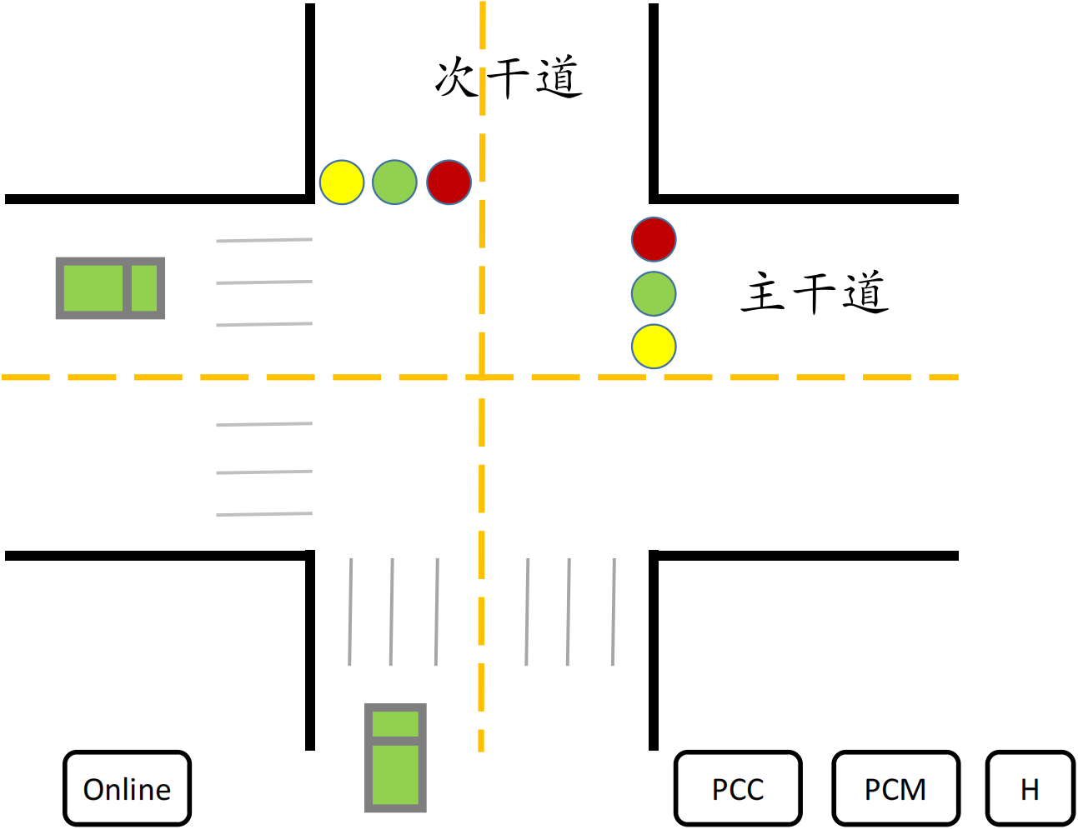

图1-1 交通灯控制系统示意图

（3）具体功能

a. 路口指示灯规则为：“红--绿--黄”循环；

b. 控制参数假设：红灯15秒，绿灯12秒，黄灯3秒；

c. 通行请求定义：主干道通行请求（PCM）包括：主干道方向有车辆信号和次干道有行人通过信号；次干道通行请求（PCC）包括：次干道方向有车辆信号和主干道有行人通过信号。

d. 通行规则1：主干道和次干道均无通行请求，主、次干道两边黄灯“闪亮”。提示：“通过时要注意观察”；

e. 通行规则2：主、次干道一边有通行请求，一边无通行请求，有通行请求一边绿灯亮，它的倒计时时间为16s，归0后重新开始倒计时。

f. 通行规则3：只有主干道有通行请求PCM，此时接收到次干道通行请求PCC，则在绿灯倒计时为0时，考虑次干道方向的车辆或行人通行；只有次干道有通行请求的情况类似。

g. 通行规则4：非高峰时期，主、次干道均有通行请求时，主、次干道交替通行。

h. 通行规则5：高峰时期，主、次干道均有通行请求时，主、次干道交替通行，主干道放行时间（绿灯时间+黄灯时间）加倍。

i. 通行规则6：由交通控制中心发出的总控制台控制信号（Online），当Online=1，本地交通灯控制器控制权“失效”，且主干道放行，次干道禁止通行、当Online=0本地交通灯控制器恢复控制权（接着原来的状态进行运行）。

## 实验要求

（1）根据给定的实验包，将交通灯控制系统切分为一个个实验单元；

（2）对每一个实验单元，按要求设计电路并使用Logisim软件进行虚拟仿真；

（3）设计好的电路在educoder平台上提交并进行评测，直到通过全部关卡。

# 实验总体设计

## 实验总体设计思路

将红绿灯在不同前提条件下的状态分为8种，用S0到S7表示，见表2-1。根据设计需求，分析设计交通灯在不同输入下的状态之间的转换图。

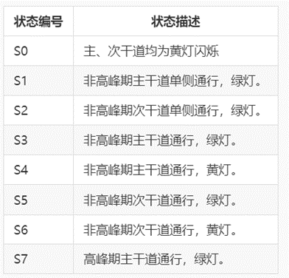 当主干道和次干道均无通行请求，主、次干道两边黄灯“闪亮”，即状态S0，提示：“通过时要注意观察”。主、次干道一边有通行请求，一边无通行请求，有通行请求一边绿灯亮，它的倒计时时间为16s，归0后重新开始倒计时，分别对应状态S1、S2。S0、S1、S2三个状态之间可以互相转换。主、次干道单侧通行（S1或S2）绿灯结束时，若两侧均有通行请求，则主、次干道交替通行，为S3-S4-S5-S6-S3的一个循环。若循环途中一侧的通行请求消失，则在黄灯结束后返回单侧通行状态。上述状态均在非高峰期的条件下。当出现高峰期信号，主、次干道均有通行请求时，主、次干道交替通行，主干道放行时间（绿灯时间+黄灯时间）加倍（S7），即为S7-S4-S5-S6-S7的循环。

表 2‑1 交通灯状态表

## 实验总体设计框架

## 分析设计交通灯在不同输入下的状态转移。状态机如图2.1所示。

图 2.1 交通灯状态转换图

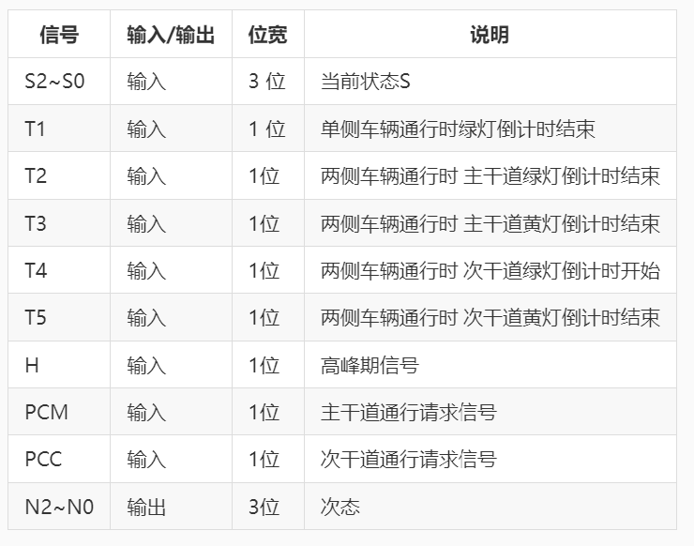表 2‑2 交通灯状态转换信号说明表

# 实验过程

## 7段数码管驱动电路设计

1. 设计思路及设计过程

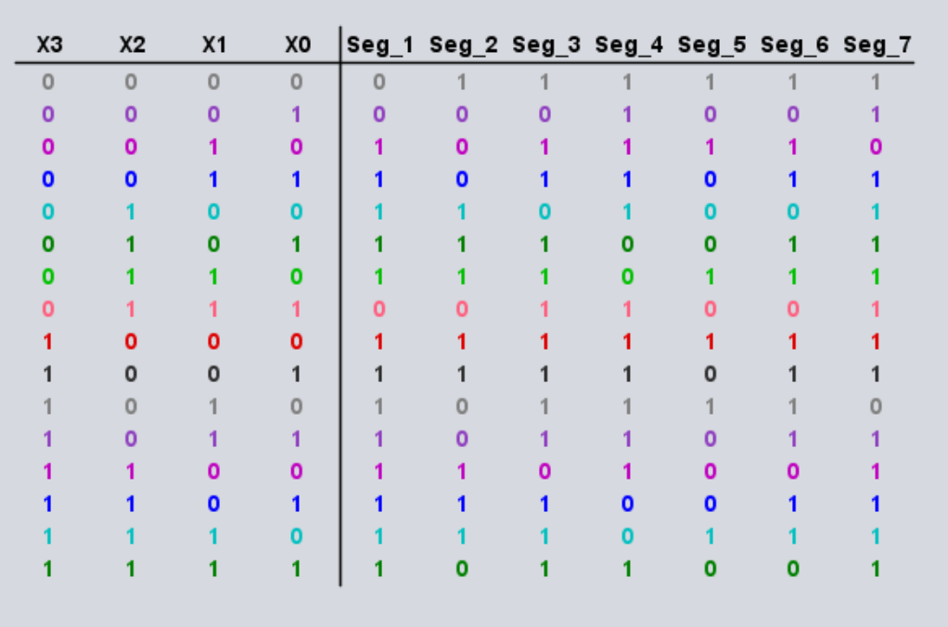 用真值表（图3.1）自动生成电路。X3、X2、X1、X0为输入的数字，此处只用考虑0-9即可。Seg_1到Seg_7则对应显示器上的7段数码管，1表示对应数码管亮，0表示不亮，通过判断每个数字对应显示器哪些数码管亮来填写真值表。

图 3.1 7段数码管驱动电路真值表

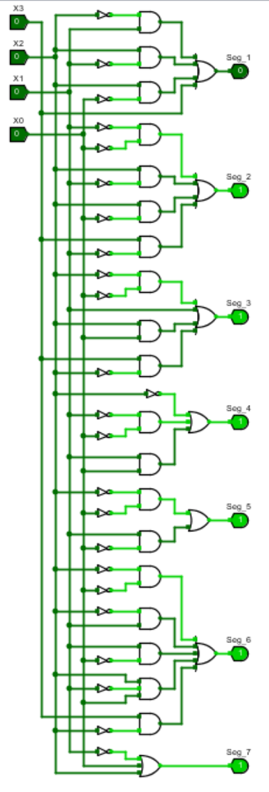（2）电路图

图 3.2 7段数码管驱动电路图

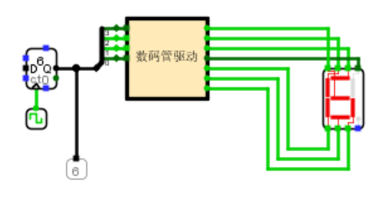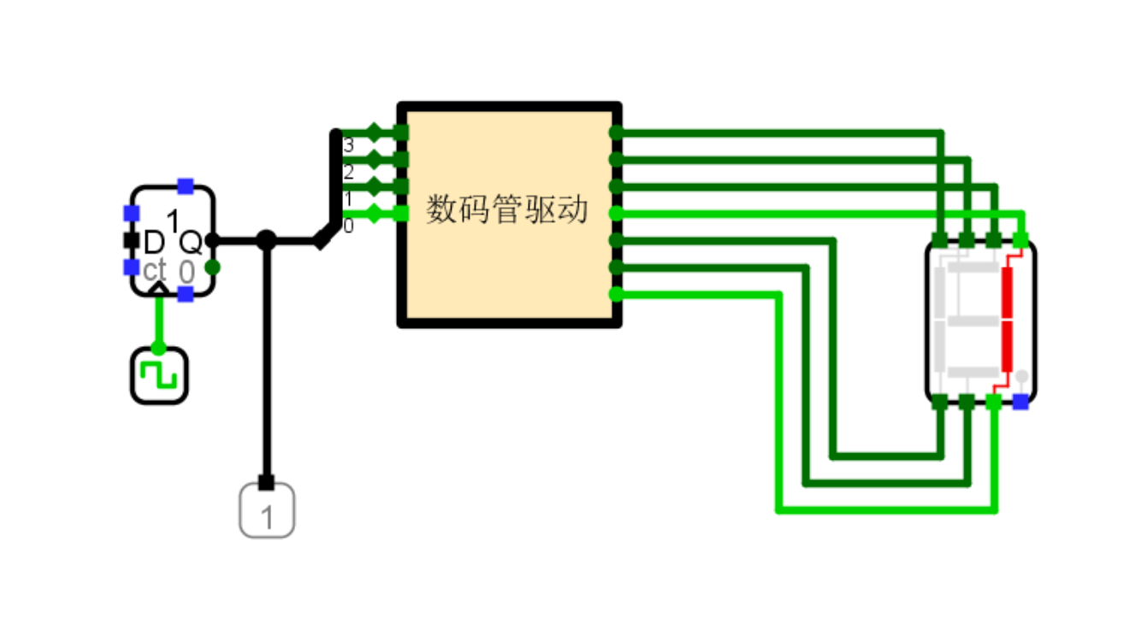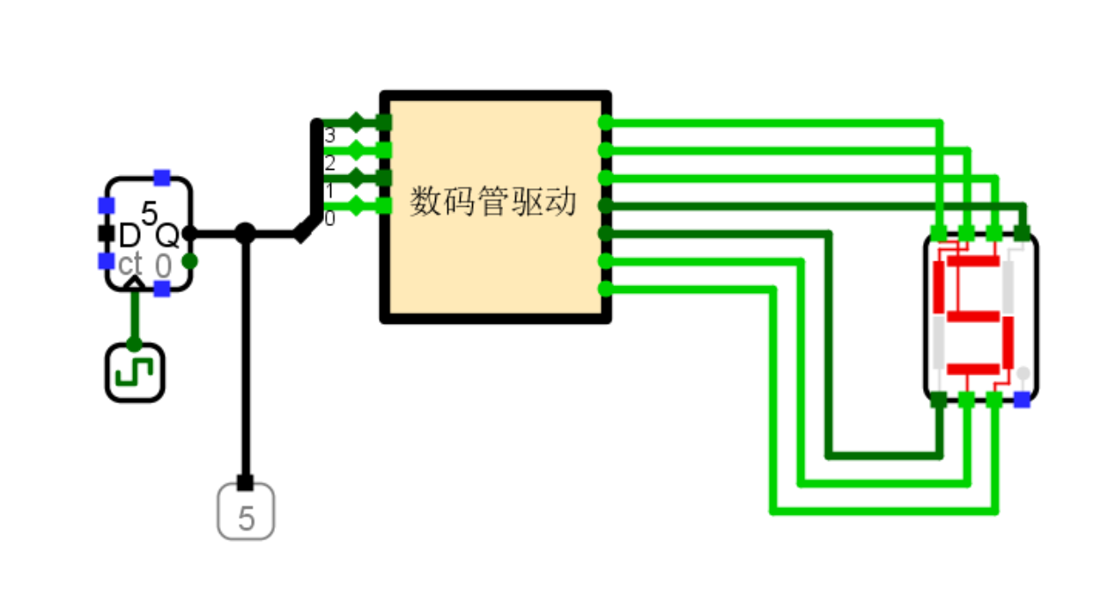（3）测试图

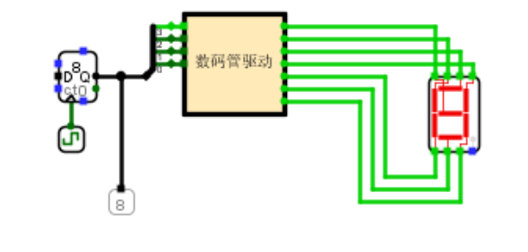

（4）测试分析

当输入端X3X2X1X0=“0001”时，数码管显示“1”；

当输入端X3X2X1X0=“0101”时，数码管显示“5”；

当输入端X3X2X1X0=“0110”时，数码管显示“6”；

当输入端X3X2X1X0=“1000”时，数码管显示“8”。

电路测试运行结果如测试图所示，数码管功能正确。

## 无符号比较器（2位、4位、8位）

1. 设计思路及设计过程

2位无符号比较器：通过填写真值表自动生成电路，真值表见图3.3。X1X0、Y1Y0分别为两个2位无符号数，两者相等时Equal=1，其余为0；前者大于后者时Great=1，其余为0；前者小于后者时，Less=1，其余为0。

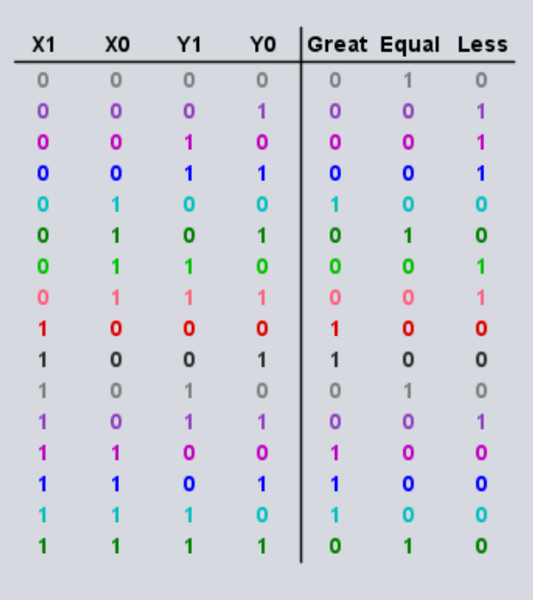 4位无符号比较器：使用2位无符号比较器进行设计。两个2位无符号比较器分别比较两个四位数的前两位和后两位，其判断结果再通过与门和非门的组合作为最后4位数的比较结果。

图 3.3 2位无符号比较器真值表

8位无符号比较器：和4位无符号比较器同理。

1. 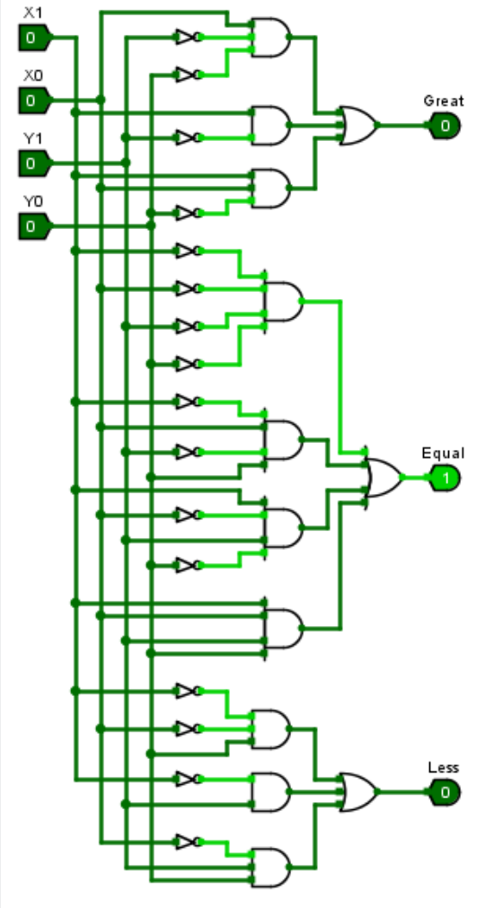电路图

图 3.4 2位无符号比较器电路图

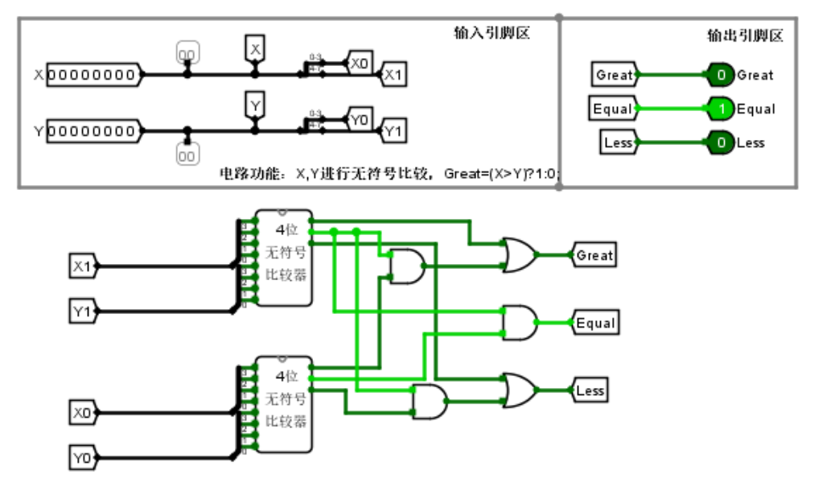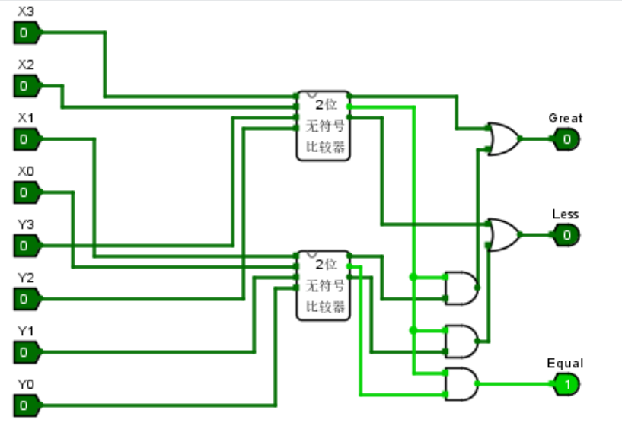

图 3.5 4位无符号比较器电路图

图 3.6 8位无符号比较器电路图

1. 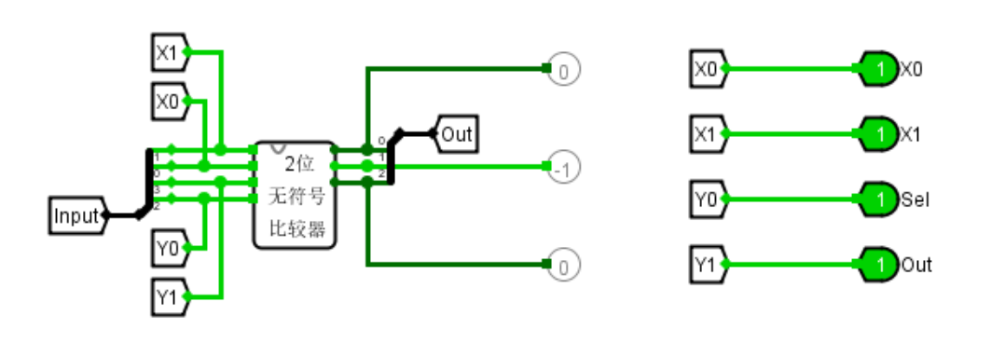测试图（三个探针从上至下为>、=、<）

图 3.7 2位无符号比较器测试图

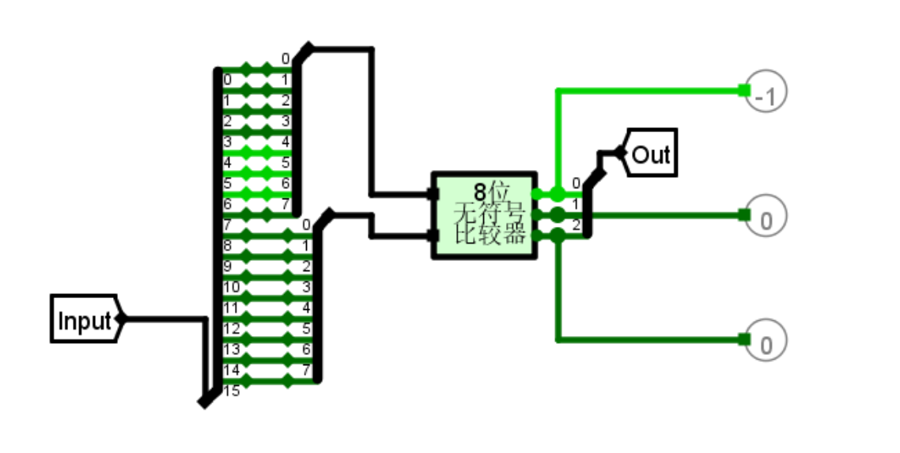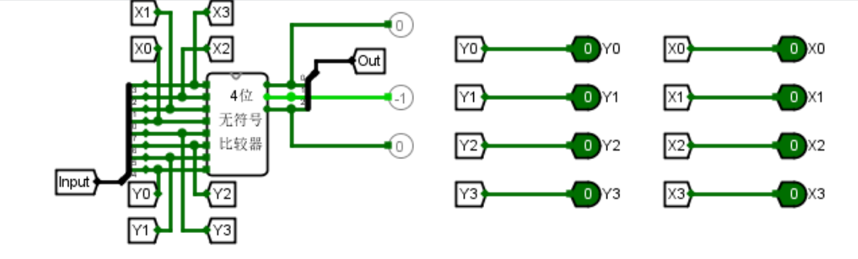

图 3.8 8位无符号比较器测试图

图 3.9 4位无符号比较器测试图

1. 测试分析

输入端X1X0=“11”，Y1Y0=“11”时，输出端“=”输出高电平，其余输出低电平；输入端X3X2X1X0=“0000”，Y3Y2Y1Y0=“0000”时，输出端“=”输出高电平，其余输出低电平；输入端输入“00001110”和“00000000”时，输出端“>”输出高电平，其余输出低电平。电路测试运行结果如测试图所示，无符号比较器功能正确。

## 2选1选择器设计（1位、8位）

1. 设计思路及设计过程

利用基本逻辑门构成1位的2路选择器。Sel位控制端输入，用非门实现对X0、X1的选择，Sel=0时，Sel非与X0为X0，Sel与X1为0，选择X0，反之选择X1。

可以利用一位的2路选择器构建8位的2路选择器，原理同理。

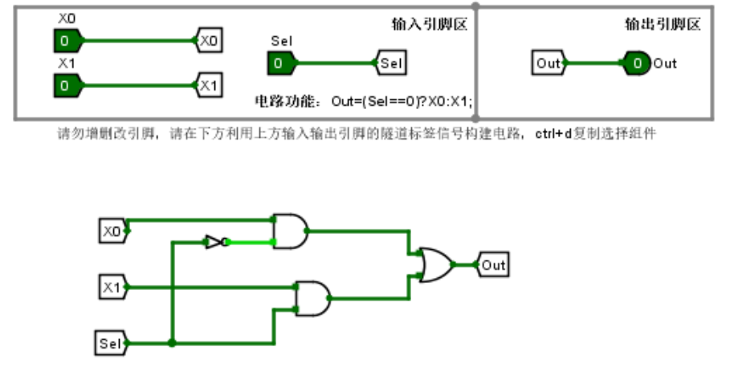（2）电路图

图 3.10 2路选择器（8位）电路图

图 3.11 2路选择器（1位）电路图

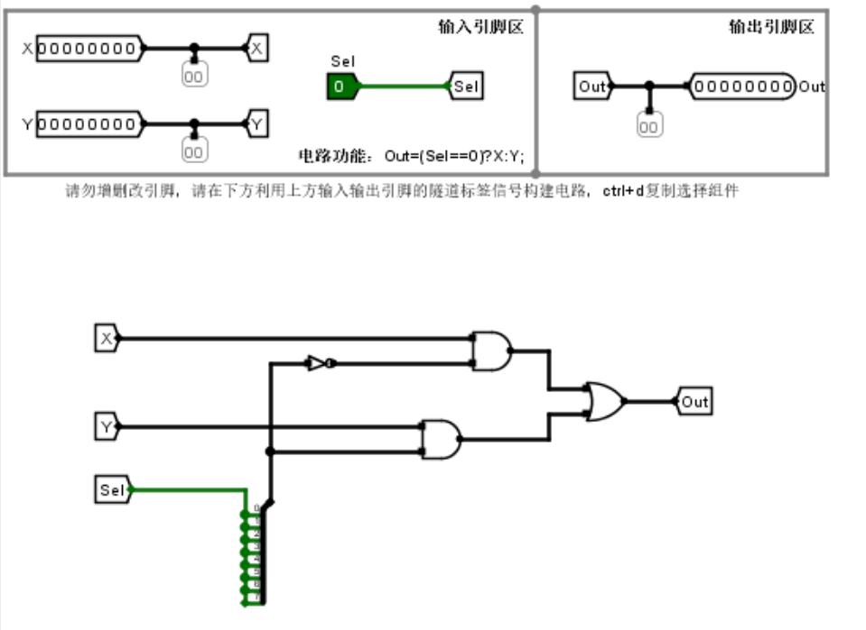

（3）测试图

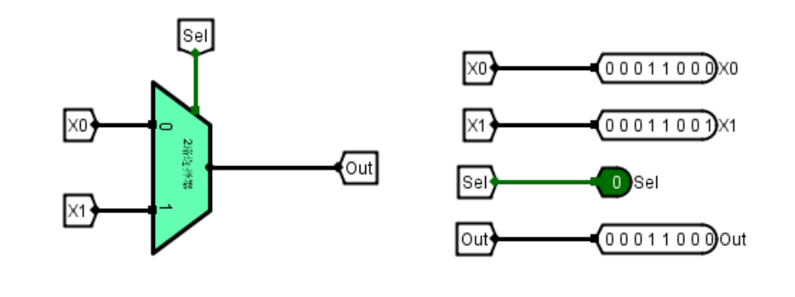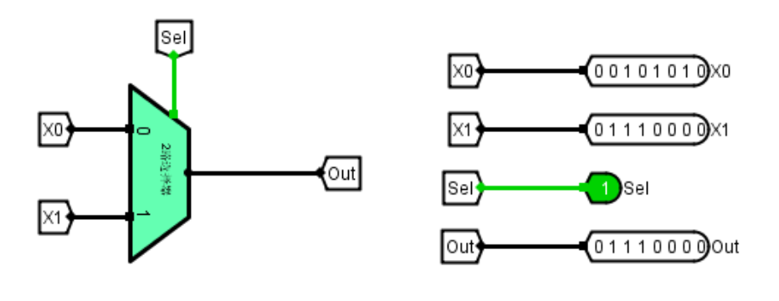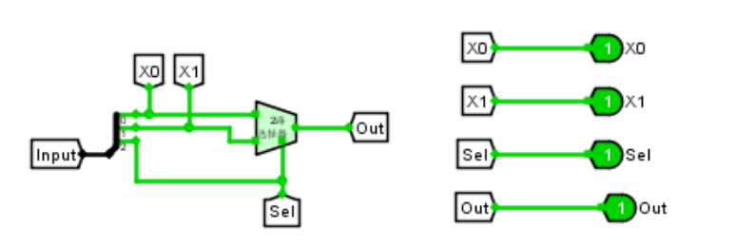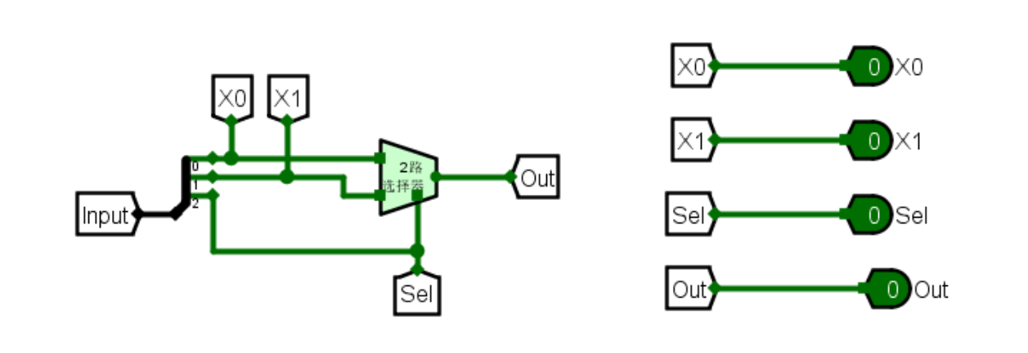

（4）测试分析

输入端X1=“0”，X0=“0”，Sel=“0”时，输出端为0，与X0相同；输入端X1=“1”，X0=“1”，Sel=“1”时，输出端为1，与X1相同；输入端X1=“01110000”，X0=“00101010”，Sel=“1”时，输出端为“01110000”，与X1相同；输入端X1=“00011001”，X0=“00011000”，Sel=“0”时，输出端为“00011000”，与X0相同。电路测试运行结果如测试图所示，2路选择器功能正确。

## 十进制可逆计数器（包含状态机、输出函数及整体电路）

1. 设计思路及设计过程

首先设计十进制可逆计数器的状态机（即状态转换组合逻辑）。

完成状态转换表（表3-1），自动生成次态输出逻辑表达式，在Logisim里输入逻辑表达式即可生成电路。

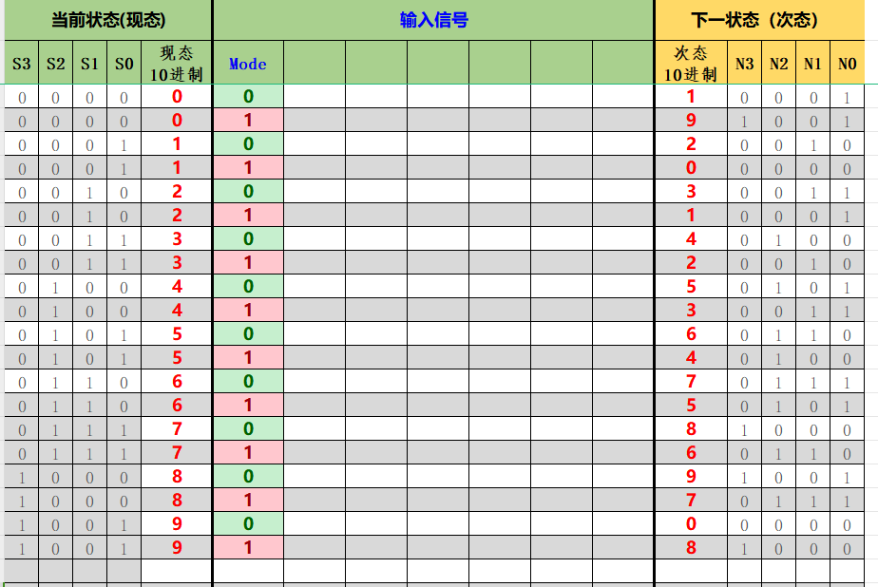 S3~S0为输入，当前状态S；Mode为输入，Mode=0，正向计数，Mode=1，反向计数。N3~N0为输出，表示次态。

表3-1双向逻辑自动生成表

然后设计十进制可逆计数器的输出函数，生成计数器的进位借位信号，该输出信号与状态和输入信号有关（Mealy型）。S3~S0 输入表示当前状态S；Mode输入，Mode=0，正向计数，Mode=1，反向计数；Cout 输出，进位/借位输出，正向计数到9，反向计数到0时输出1。

通过填写真值表设计输出函数，只有S3S2S1S0=0000，Mode=1和S3S2S1S0=1001，Mode=0两种情况下Cout=1，其余情况均为0。

利用已经设计完成的十进制可逆计数器的状态机、输出函数，采用D触发器构建可逆十进制计数器，该计数器支持异步预置功能，当预置控制位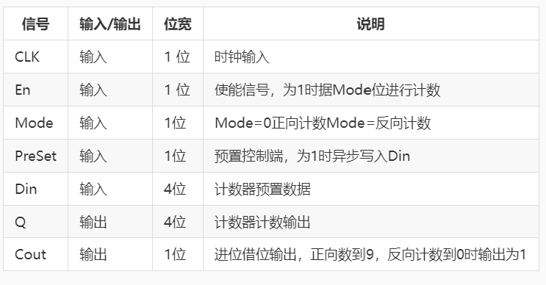为1，直接将Din数据写入触发器中。

表格 3‑2 十进制可逆计数器引脚表

1. 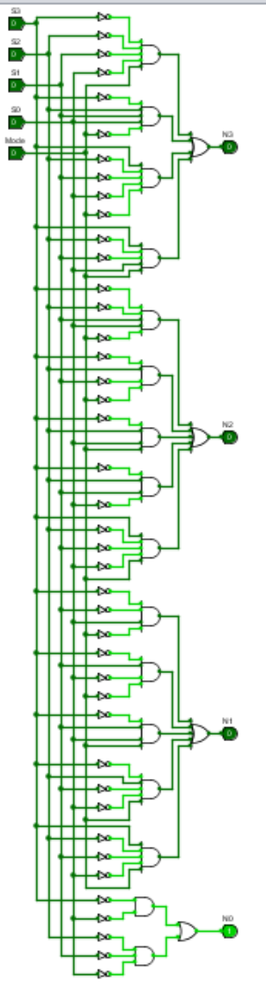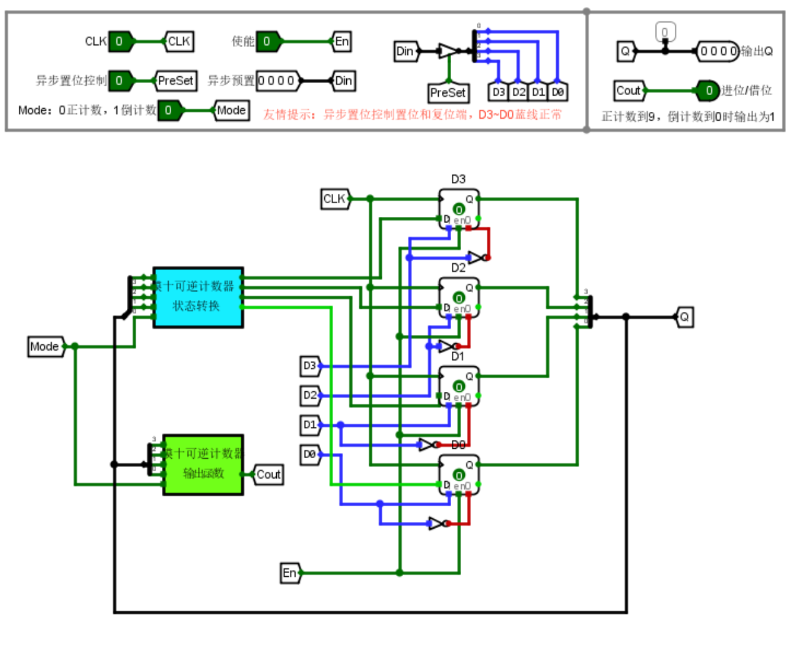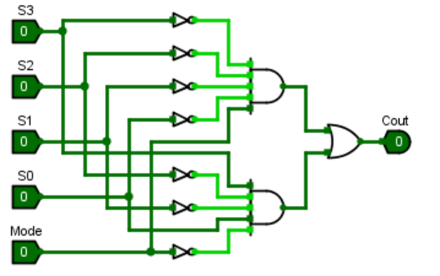电路图

图 3.12 整体电路

图 3.13 输出函数

图 3.14 状态机

1. 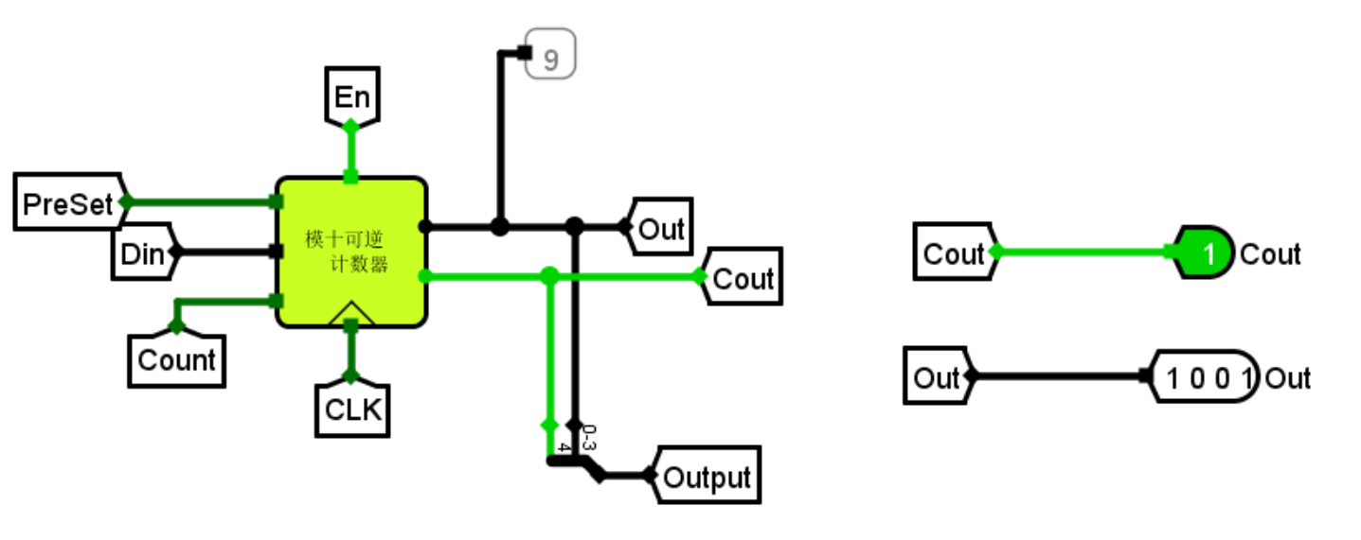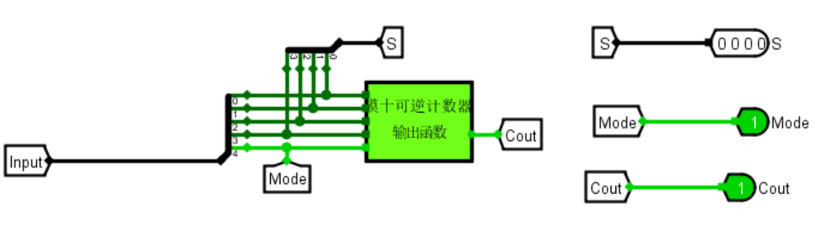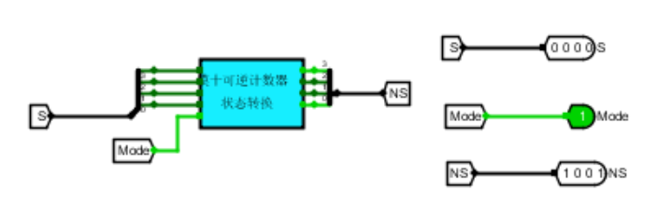测试图
2. 测试分析

状态机种输入端S=“0000”，Mode=1时，输出端次态NS=“1001”；输出函数中输入端S=“0000”，Mode=1时，输出端Cout=1；整体计数器输入端为9时，输出端为“1001”且Cout=1。电路测试运行结果如测试图所示，十进制可逆计数器功能正确。

## 两位十进制可逆计数器

1. 设计思路及设计过程

两位十进制可逆计数器由两个模式可逆计数器组合而成。CLK为时钟输入，En为使能信号，为1时根据Mode位进行计数，Mode=0正向计数，Mode=1反向计数，PreSet为预置控制端，为1时异步写入Din，Din 为计数器预置数据。Q为计数器计数输出，Cout 为进位借位输出，正向计数到9，反向计数到0时输出为1。

1. 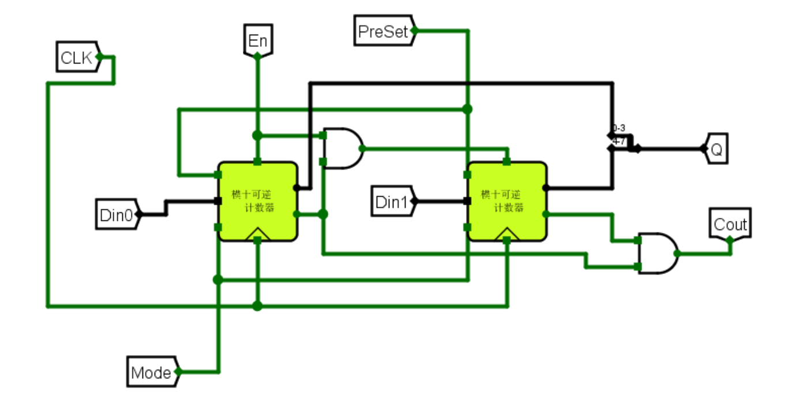电路图

图 3.15 两位十进制可逆计数器电路图

1. 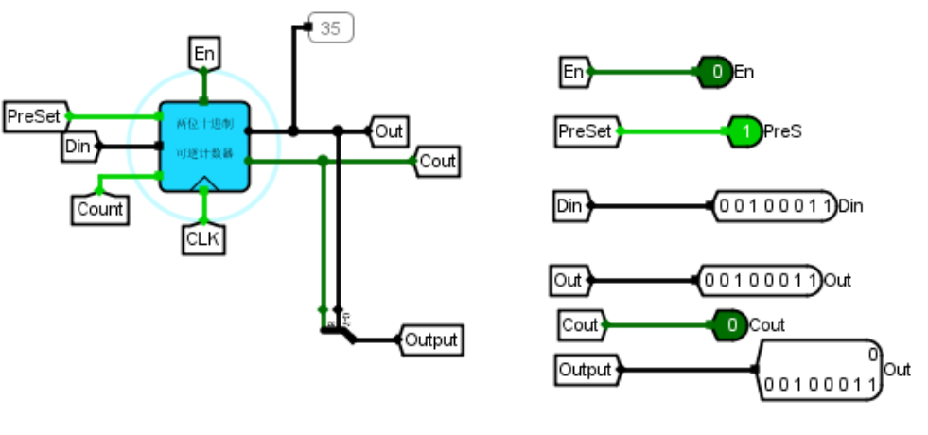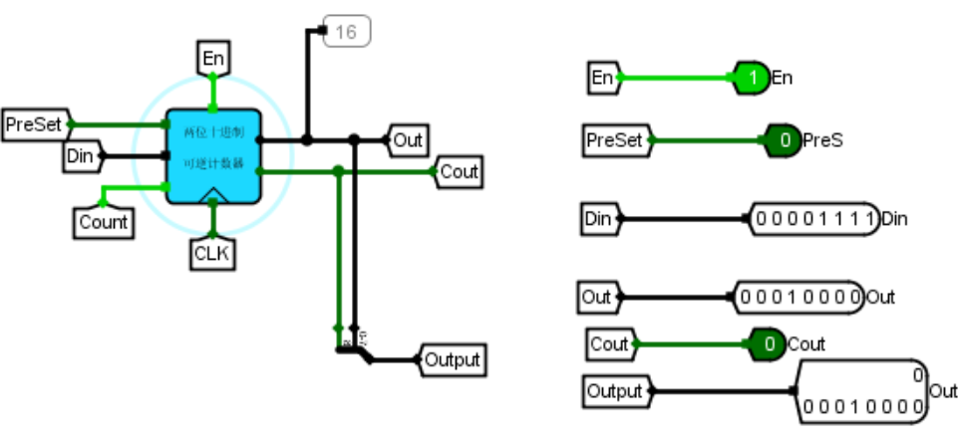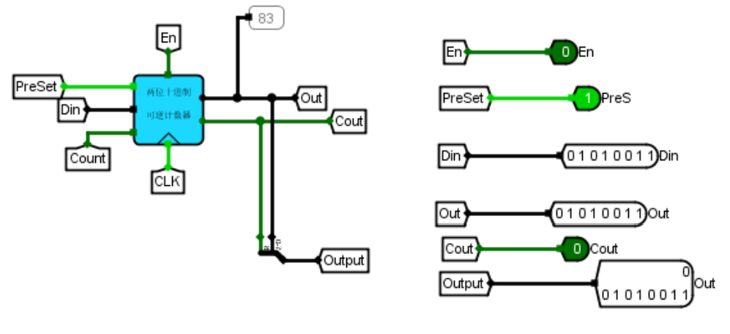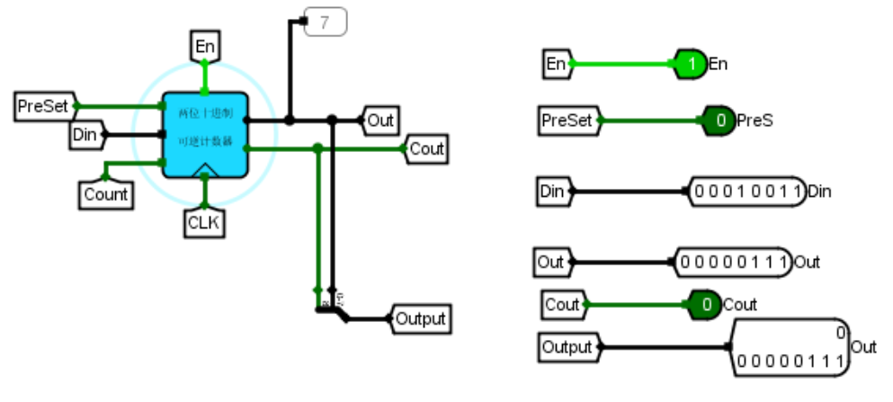测试图
2. 测试分析

当使能端En=1，复位端Preset=0时，向钟控端输入连续时钟脉冲信号，输出端Out进行连续加一；使能端En=0，复位端Preset=1时，异步写入Din，Din=“00100011”，Out=“00100011”；Din=“01010011”，Out=“01010011”。电路测试运行结果如测试图所示，两位十进制可逆计数器功能正确。

## 交通灯状态机

1. 设计思路及设计过程

该交通灯实现主道和次道双向动态控制。交通灯的状态转换图见第二章图2.1，交通灯的内部输入如表3-3所示。根据交通灯控制系统状态逻辑真值表（表3-3）自动生成输出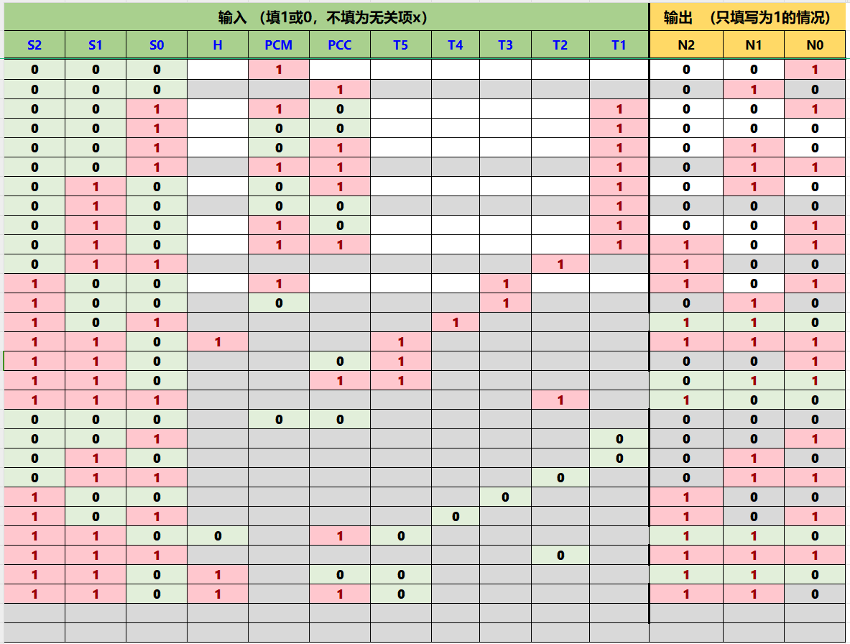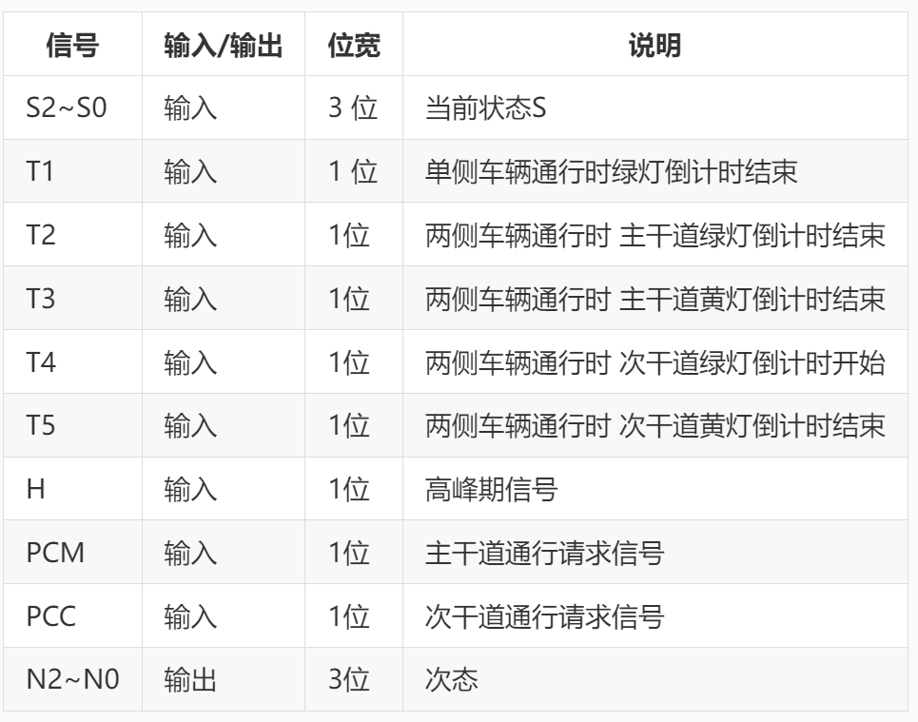信号表达式，在Logisim中输入表达式生成电路。

表 3‑3 交通灯控制系统状态逻辑真值表

表 3‑2 交通灯状态转换引脚表

1. 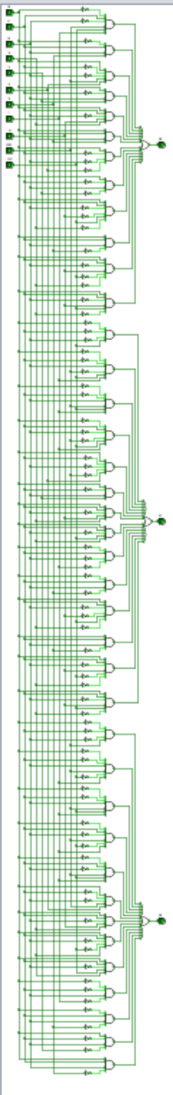电路图

图 3.16 交通状态机电路图

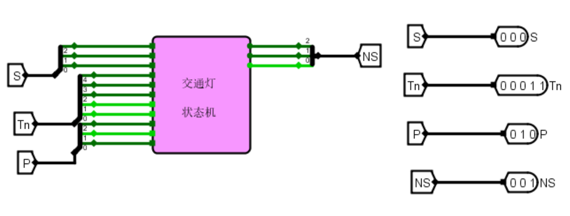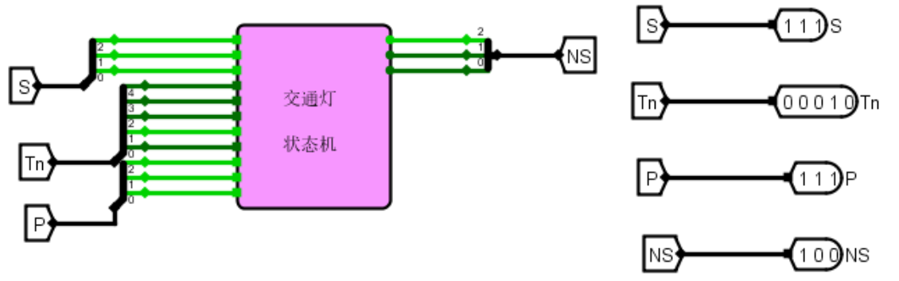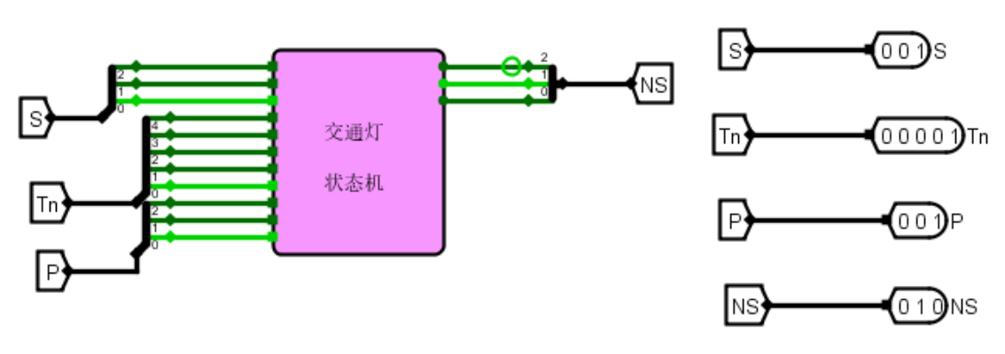（3）测试图

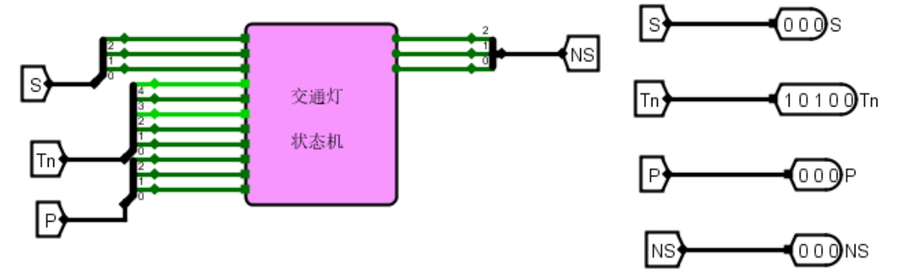（4）测试分析

S的三位从高至低为S2S1S0，P的三位从高至低为H、PCM、PCC，Tn的五位从高至低为T5~T1，NS的三位从高至低为N2N1N0。

输入现态S=000，P=010（表示有PCM请求），输出次态NS为001；输入现态S=“001”，P=“001”（表示有PCC请求），Tn=“00001”，输出次态NS为“001”；输入现态S=“000”，P=“000”（表示没有请求），输出次态NS保持“000”不变；输入现态S=“111”，P=“111”（表示同时有三个请求），Tn=“00010”，输出次态NS为100。电路测试运行结果如测试图所示，交通状态机功能正确。

## 交通灯输出函数设计

1. 设计思路及设计过程

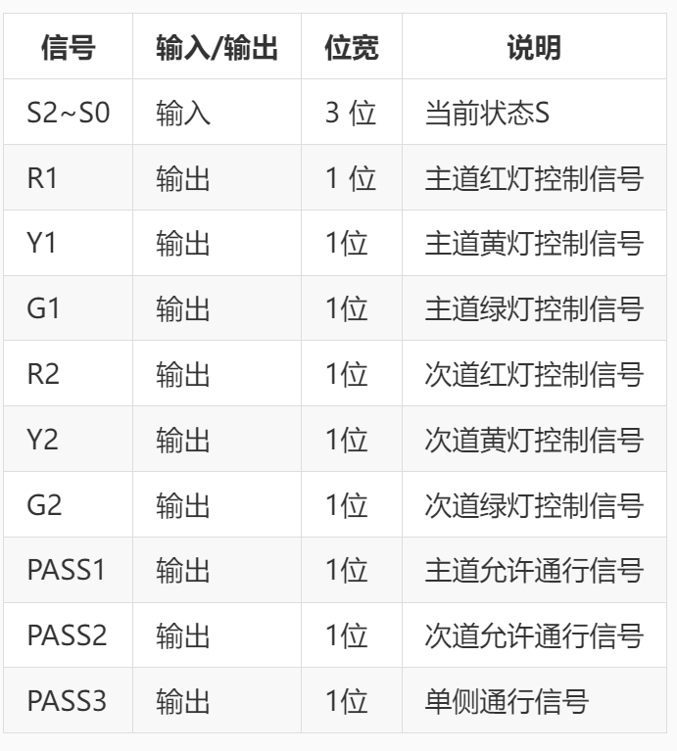根据设计需求判断各个状态对应的输出，填写真值表（图3.18），自动生成电路。

表格 3‑4 交通灯状态输出函数引脚表

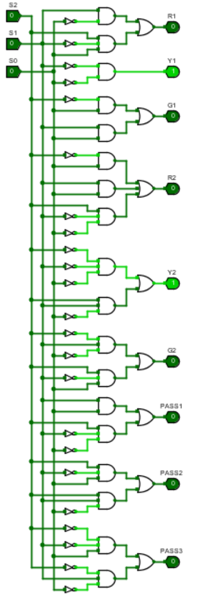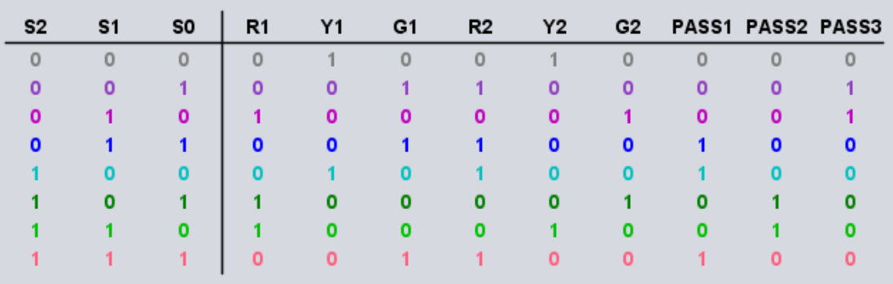（2）电路图

图 3.17 交通灯输出函数电路图

图 3.18 交通灯输出函数真值表

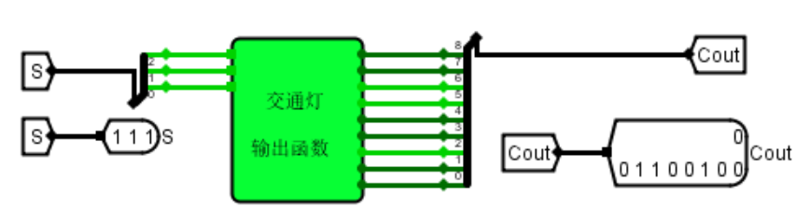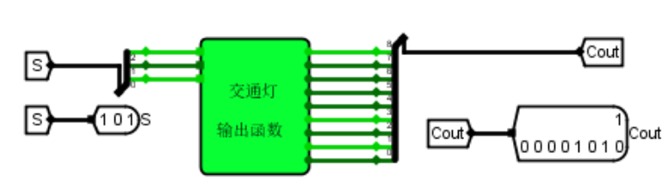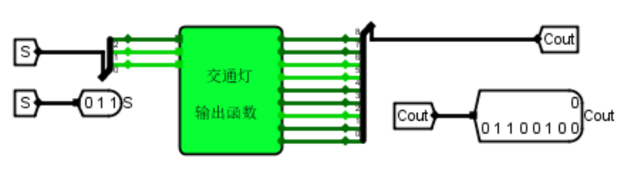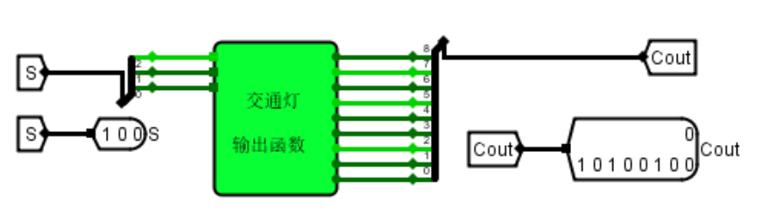（3）测试图

（4）测试分析

输入端S表示S2~S0，Cout从高位至低位分别表示R1、Y1、G1、R2、Y2、G2、PASS1~PASS3。输入端S=“100”，输出端Cout=“010100100”；输入端S=“011”，输出端Cout=“001100100”；输入端S=“111”，输出端Cout=“001100100”；输入端S=“101”，输出端Cout=“100001010”。电路测试运行结果如测试图所示，交通灯输出函数功能正确。

## 交通灯控制系统

1. 设计思路及设计过程

利用已经完成的交通灯控制系统和状态机，状态输出函数和前面的组合逻辑电路：8位无符号比较器，8位二路选择器，双位BCD双向计数器，设计交通灯控制系统。补充的临界条件为交通灯系统处于初始状态时，计时器显示16。当紧急信号到来时，计时器显示99。

电路的框架划分为6个模块。交通灯状态转移和输出模块使用交通灯输出函数和交通灯状态机实现，倒计时选择模块使用3个2路选择器和两个数码管实现，主干道倒计时模块使用一个2路选择器，一个两位十进制可逆计数器和3个八位无符号比较器实现，次干道倒计时模块使用一个两位十进制可逆计数器和3个八位无符号比较器实现，单侧通行倒计时模块使用一个两位十进制可逆计数器和2个八位无符号比较器实现，紧急情况选择单独实现，出现紧急情况时，由交通控制中心发出的总控制台控制信号（Online），当Online=1，本地交通灯控制器控制权“失效”，且主干道放行，次干道禁止通行、当Online=0本地交通灯控制器恢复控制权（接着原来的状态进行运行），且前5个模块中均要考虑紧急情况。

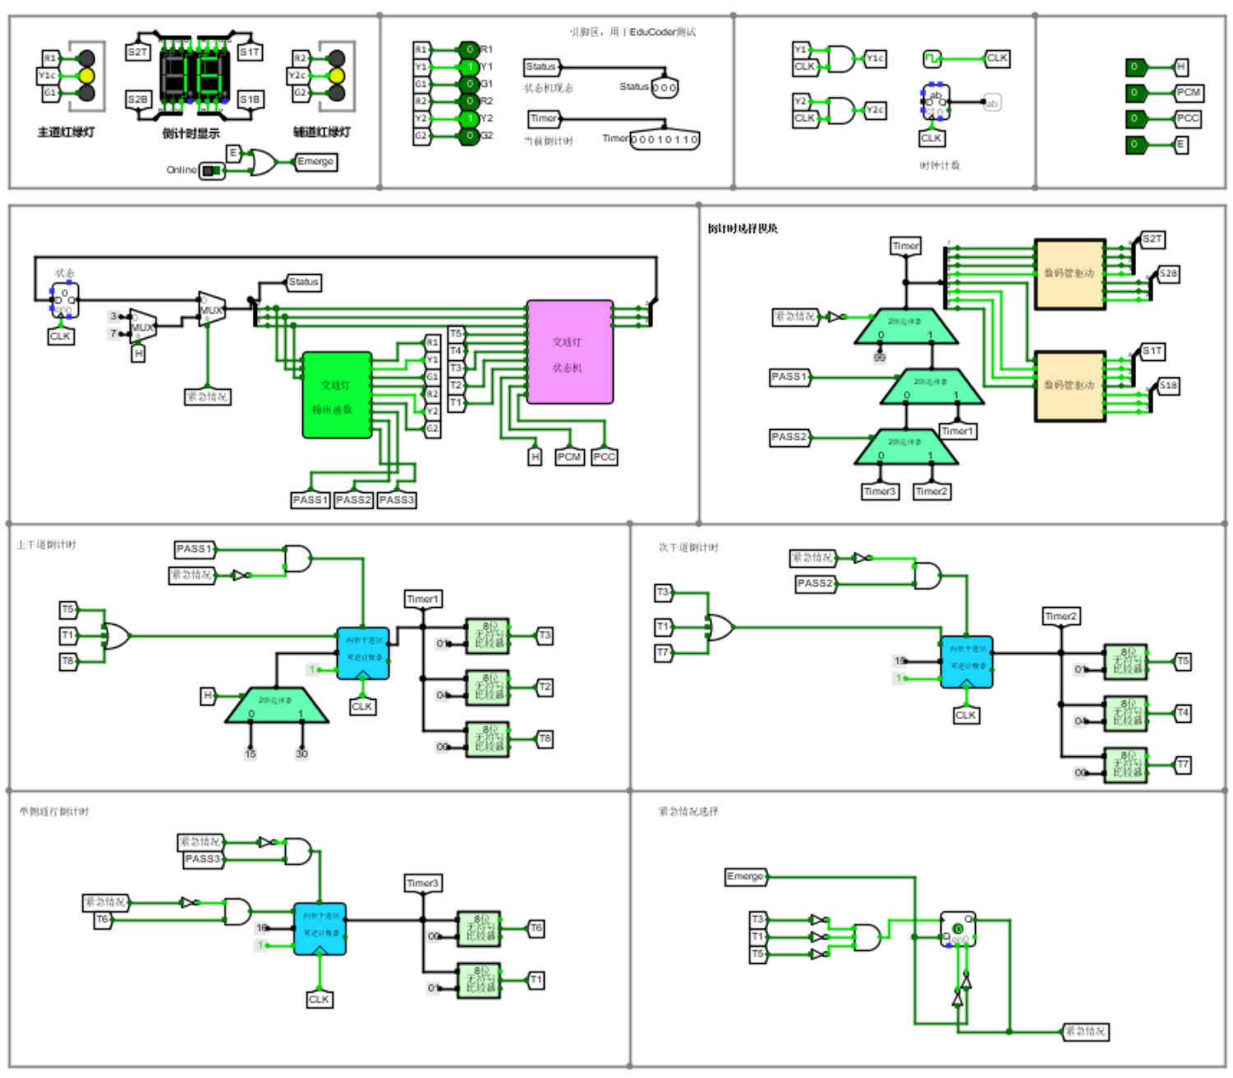（2）电路图

图 3.19 交通灯控制系统电路图

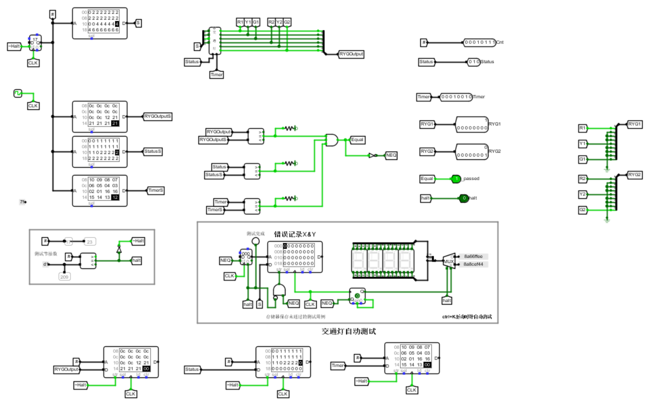（3）测试图

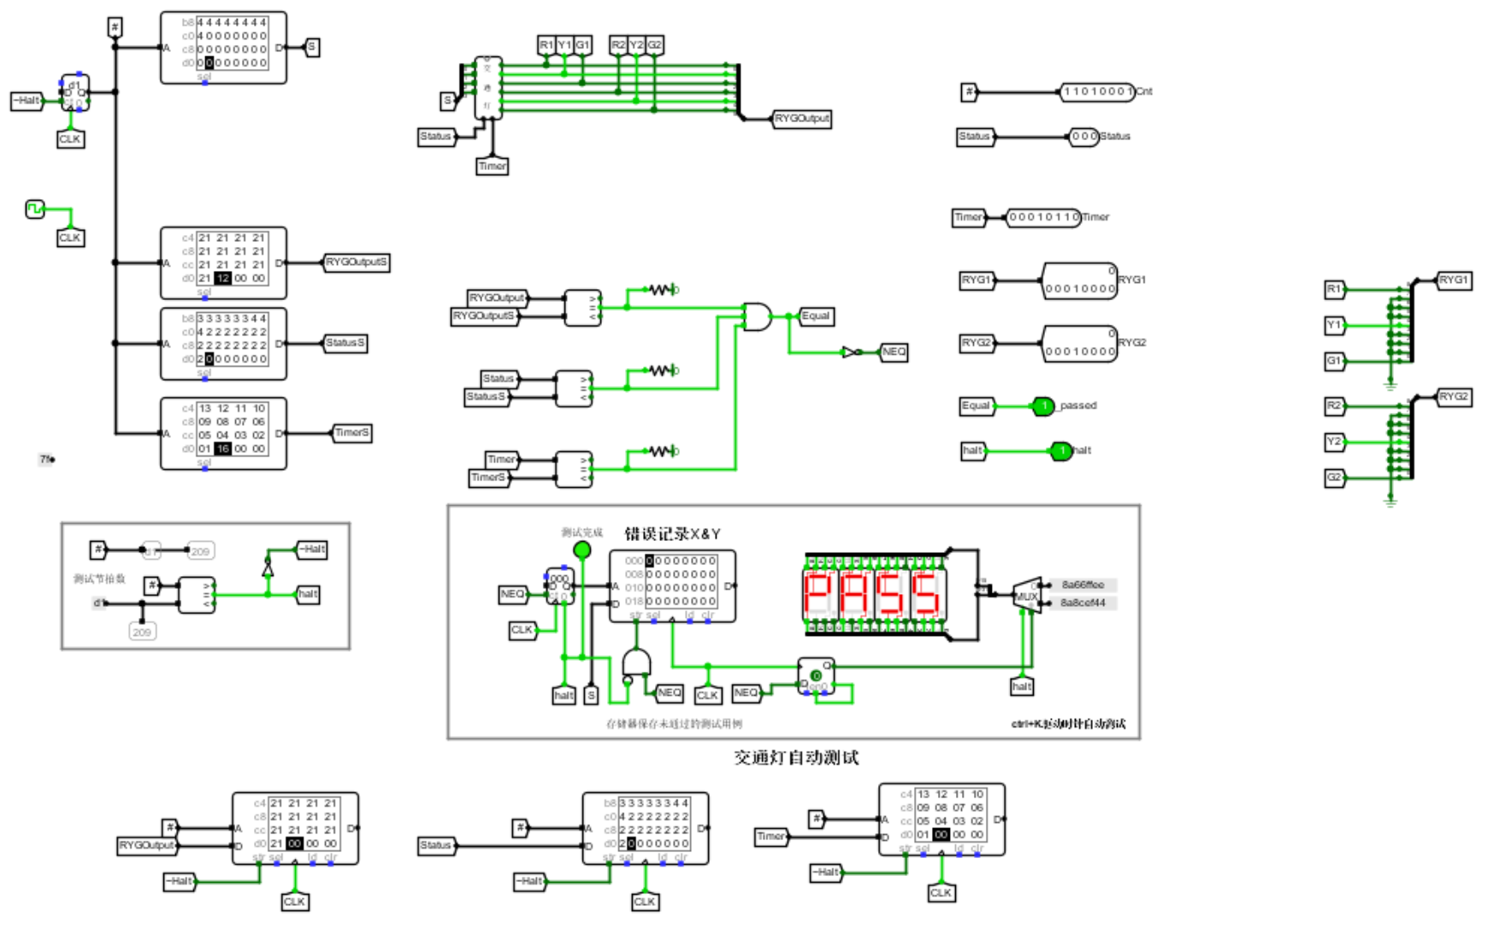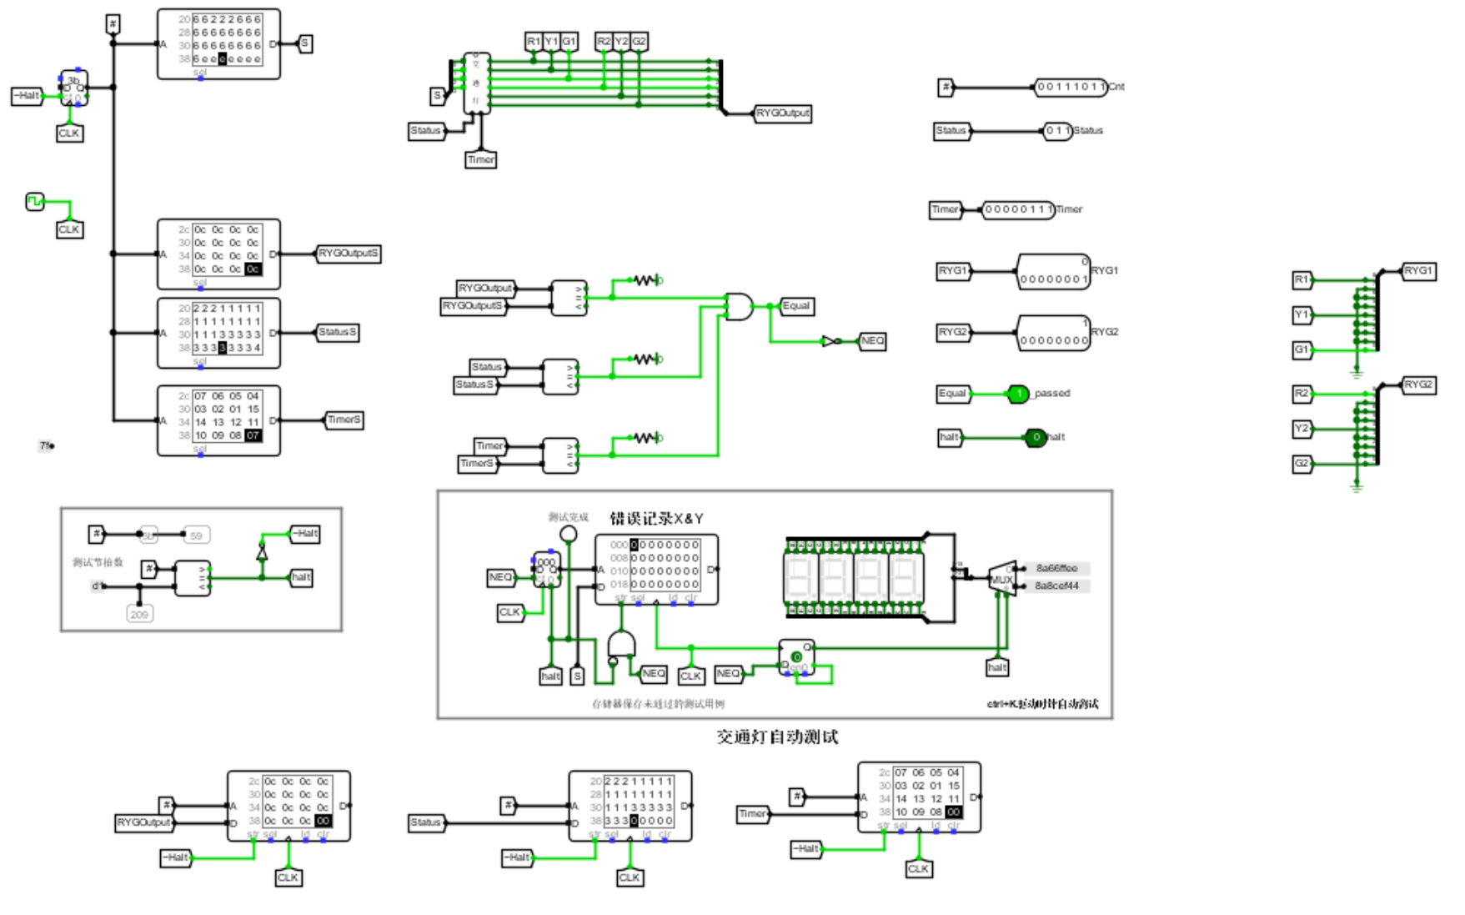（4）测试分析

当输入S=“0010”，Status=“010”，Timer=“00010010”时，输出RYG1=“100000000”，RYG2=“000000001”；当输入S=“0111”，Status=“011”，Timer=“00000111”时，输出输出RYG1=“000000001”，RYG2=“100000000”；当输入S=“0000”，Status=“000”，Timer=“00010110”时，输出RYG1=“000010000”，RYG2=“000010000”。电路测试运行结果如测试图所示，交通控制系统功能正确。

# 设计总结与心得

## 实验总结

在本次实验中，我从真值表方式构建7段数码管驱动电路，到逻辑表达式方式构建比较器，多路选择器，利用同步时序逻辑构建BCD计数器，最终集成实现为交通灯控制系统。 在各个模块的设计过程中我学会了Logisim软件的使用，对课堂上学习的各种逻辑门、逻辑表达式和功能器件有了更深的理解，也提高了应用这些器件连接电路的熟练度。

实验由简到难，层次递进，从器件到部件，从部件到系统。通过本实验的设计、仿真、验证3个训练过程，我掌握了小型数字电路系统的设计、仿真、调试方法以及电路模块封装的方法。

## 4.1.1遇到的问题及处理

本次实验中我首先面对的问题是对Logisim软件操作不熟悉。华科改良版的软件总体来说还是比较好上手的，但是第一次使用时仍然会有很多不懂的地方，例如刚开始我没有注意到线路的位宽有区别，导致部分连线显示为不匹配，通过上网查询各种资料和教程以及请教老师、同学，这个问题得以解决。

其次，在某些用真值表自动生成电路的关卡，刚开始我把不在考虑范围内的输入情况对应的输出均设为x，即无关，但是这样自动生成电路时系统会自动给无关输出随意赋值，无法通过头歌平台的测试，所以经过考虑后我把无关量的输出设置为0，就顺利通过了头歌测试。

最后，连线时偶尔出现看上去线路正确，但是测评全部为error，无法通过的情况，我调试了很久都没有找到问题，询问同学得知可能是线路实际上有微小的断点，需要全部重新连接一遍。重新连接后即可通过测试。

## 4.1.2设计方案存在的不足

在实验设计过程中，由于时间和能力有限，设计方案还存在一些不足，例如功能的实现方法可能不是最简便的，电路的复杂度没有降至最低，没有完善地考虑并消除竞争和险象，尽管能够通过测试，但是极少数线路显示为红色，不够美观等。

## 实验心得

通过这次实验，我学习了模块化处理问题的思想，庞杂的体系只要能掌握其基本框架，再循序渐进，将其拆分为小的问题逐个击破，就不再显得那么困难了。此外，连接电路或是填真值表时一个小失误都会导致整个系统无法正常运行，让我深刻意识到了治学要耐心、细心，讲求严谨性。在今后的学习生活中也是如此，我们要不畏困难，勇攀高峰，严谨治学，用心钻研。

本次实验的交通灯系统是生活中随处可见的控制系统，简单的几个需求就需要花不少心思实现，想必现实中的交通系统设计更是对设计者的专业能力有着很高的要求把。路漫漫其修远兮，作为中国青年，我们要抓住大学课堂这个宝贵的机会，积极完成各种实践项目，才能更好地把知识应用在生活里，担大任，成大才，为新中国的建设添砖加瓦。

## 意见与建议

希望老师能够在实验初始阶段对使用的软件基本功能进行简单的介绍和示范，并对同学们常见的问题进行统一解答。例如有时候连线看上去没有问题，但实际上有些线路断开了，遇到这种情况需要重新连接一遍，第一次碰到这种情况的同学如果不知道原因，会花费很多时间研究为什么测试不能通过，而如果老师事先进行了简短的说明，同学们的效率会大大提高。

|  |
| --- |
| 原创性声明 |
| 本人郑重声明本报告内容，是由作者本人独立完成的。有关观点、方法、数据和文献等的引用已在文中指出。除文中已注明引用的内容外，本报告不包含任何其他个人或集体已经公开发表的作品成果，不存在剽窃、抄袭行为。  已阅读并同意以下内容。  判定为不合格的一些情形：  （1） 请人代做或冒名顶替者；  （2） 替人做且不听劝告者；  （3） 实验报告内容抄袭或雷同者；  （4） 实验报告内容与实际实验内容不一致者；  （5） 实验电路抄袭者。  **作者签名：** |

最终提交的文件

（1）实验电路[电子版]；

（2）实验报告 [电子版]；

（3）实验报告[纸质版]。

提交的电子版文件无需压缩，每个学生放在一个文件夹，文件夹及文件命名方式：班级-学号-姓名。如：信安2001-U20010101-张三-交通灯实验报告

全班收齐后统一打包压缩交给老师。